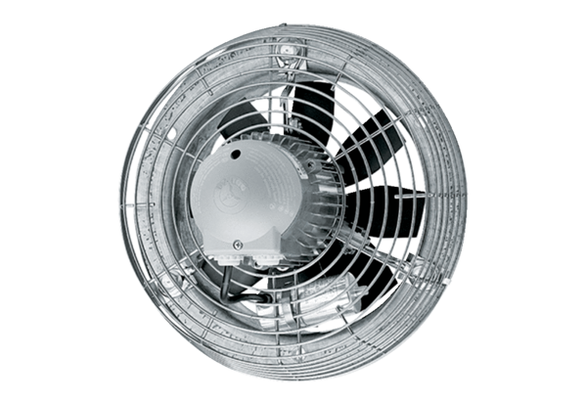Axiální nástěnný ventilátor DZS 35/84 BObsah dodávky: 1 kusSortiment: C
Typové číslo: 0094.0045Výrobce: MAICO

